WHAT!!!
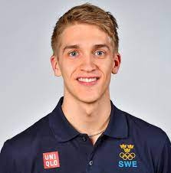
Pingisproffset Anton Källberg
kommer till Umeå BTK:s bordtennis-
center!
Anton Källberg är 25 år och en av Sveriges
landslagsspelare och har redan hunnit få en
diger meritlista.
Några meriter:
- Ungdoms-EM 2014: Guld i singel och dubbel samt brons med det svenska laget.
- Ungdoms EM 2015: Guld i singel
- Flera SM-guld
- Championsleague 20-21: Guld i lag. Som obesegrad blev han hela ligans bäste spelare under förra säsongen och är även den här säsongen den spelare som har bäst matchkvot.
- Världsranking: 29
Kolla in på youtube: https://www.youtube.com/watch?v=XGLZyT-D-yw
När? Kvällen 19/4. Beroende av hur många som kommer så
återkommer vi med tider.
Anmälan: Anmäl dig på hemsidan, under fliken tävlingsanmälan. Anmälan kommer att öppnas 12/4 på kvällen och stängas på långfredagen 21.00.
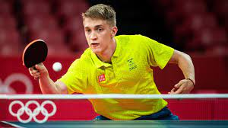
Vad händer? Anton kommer att uppvisningsspela lite med Pedram (Duktig div 1 spelare från Haparanda som studerar i Umeå). Sedan kan ni ev. få möjlighet att spela lite själva och kanske få chans att
spela någon boll med stjärnspelaren.
Övrigt: Kom ombytt, tag med klubbtröja
om du har och pingisracket. Vill du ha något
signerat så tag med det också.

